2012年全国统一高考物理试卷（大纲版）
一、选择题：本题共8题．在每小题给出的四个选项中，有的只有一个选项符合题目要求，有的有多个选项符合题目要求．全部选对的得6分，选对但选不全的得3分，有选错的得0分．
1．（6分）下列关于布朗运动的说法，正确的是（ ）
A．布朗运动是液体分子的无规则运动
B．液体温度越高，悬浮粒子越小，布朗运动越剧烈
C．布朗运动是由于液体各部分的温度不同而引起的
D．布朗运动是由液体分子从各个方向对悬浮粒子撞击作用的不平衡引起的
2．（6分）U经过m次α衰变和n次β衰变Pb，则（ ）
A．m=7，n=3 B．m=7，n=4 C．m=14，n=9 D．m=14，n=18
3．（6分）在双缝干涉实验中，某同学用黄光作为入射光，为了增大干涉条纹的间距，该同学可以采用的方法有（ ）
A．改用红光作为入射光 B．改用蓝光作为入射光
C．增大双缝到屏的距离 D．增大双缝之间的距离
4．（6分）质量分别为m₁和m₂、电荷量分别为q₁和q₂的两粒子在同一匀强磁场中做匀速圆周运动，已知两粒子的动量大小相等．下列说法正确的是（ ）
A．若q₁=q₂，则它们作圆周运动的半径一定相等
B．若m₁=m₂，则它们作圆周运动的半径一定相等
C．若q₁≠q₂，则它们作圆周运动的周期一定不相等
D．若m₁≠m₂，则它们作圆周运动的周期一定不相等
5．（6分）如图，两根互相平行的长直导线过纸面上的M、N两点，且与纸面垂直，导线中通有大小相等、方向相反的电流。a、o、b在M、N的连线上，o为MN的中点，c、d位于MN的中垂线上，且a、b、c、d到o点的距离均相等。关于以上几点处的磁场，下列说法正确的是（ ）
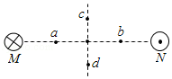
A．o点处的磁感应强度为零
B．a、b两点处的磁感应强度大小相等，方向相反
C．c、d两点处的磁感应强度大小相等，方向相同
D．a、c两点处磁感应强度的方向不同
6．（6分）一台电风扇的额定电压为交流220V．在其正常工作过程中，用交流电流表测得某一段时间内的工作电流I随时间t的变化如图所示．这段时间内电风扇的用电量为（ ）
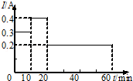
A．3.9×10^{﹣4}度 B．5.5×10^{﹣2}度 C．7.8×10^{﹣2}度 D．11.0×10^{﹣2}度
7．（6分）一列简谐横波沿x轴正方向传播，图（a）是t=0时刻的波形图，图（b）和图（c）分别是x轴上某两处质点的振动图象．由此可知，这两质点平衡位置之间的距离可能是（ ）
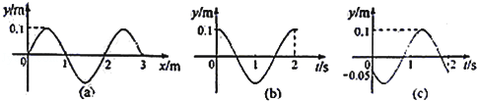
A．m B．m C．1m D．m
8．（6分）如图，大小相同的摆球a和b的质量分别为m和3m，摆长相同，并排悬挂，平衡时两球刚好接触，现将摆球a向左边拉开一小角度后释放，若两球的碰撞是弹性的，下列判断正确的是（ ）
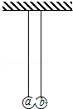
A．第一次碰撞后的瞬间，两球的速度大小相等
B．第一次碰撞后的瞬间，两球的动量大小相等
C．第一次碰撞后，两球的最大摆角不相同
D．发生第二次碰撞时，两球在各自的平衡位置

二、解答题
9．（6分）在黑箱内有一由四个阻值相同的电阻构成的串并联电路，黑箱面板上有三个接线柱1、2、3．用欧姆表测得1、2接线柱之间的电阻为1Ω，2、3接线柱之间的电阻为1.5Ω，1、3接线柱之间的电阻为2.5Ω．
（1）在虚线框中画出黑箱中的电阻连接方式；
（2）如果将1、3接线柱用导线连接起来，1、2接线柱之间的电阻为 Ω．
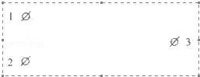
10．（17分）图1为验证牛顿第二定律的实验装置示意图。图中打点计时器的电源为50Hz的交流电源，打点的时间间隔用△t表示。在小车质量未知的情况下，某同学设计了一种方法用来研究“在外力一定的条件下，物体的加速度与其质量间的关系”。
（1）完成下列实验步骤中的填空：
①平衡小车所受的阻力：小吊盘中不放物块，调整木板右端的高度，用手轻拨小车，直到打点计时器打出一系列 的点。
②按住小车，在小吊盘中放入适当质量的物块，在小车中放入砝码。
③打开打点计时器电源，释放小车，获得带有点迹的纸带，在纸带上标出小车中砝码的质量m。
④按住小车，改变小车中砝码的质量，重复步骤③。
⑤在每条纸带上清晰的部分，每5个间隔标注一个计数点。测量相邻计数点的间距s₁，s₂，…．求出与不同m相对应的加速度a。
⑥以砝码的质量m为横坐标，为纵坐标，在坐标纸上做出﹣﹣m关系图线。若加速度与小车和砝码的总质量成反比，则与m处应成 关系（填“线性”或“非线性”）。
（2）完成下列填空：
（ⅰ）本实验中，为了保证在改变小车中砝码的质量时，小车所受的拉力近似不变，小吊盘和盘中物块的质量之和应满足的条件是 。
（ⅱ）设纸带上三个相邻计数点的间距为s₁、s₂、s₃．a可用s₁、s₃和△t表示为a= 。图2为用米尺测量某一纸带上的s₁、s₃的情况，由图可读出s₁= mm，s₃= mm．由此求得加速度的大小a= m/s²。
（ⅲ）图3为所得实验图线的示意图。设图中直线的斜率为k，在纵轴上的截距为b，若牛顿定律成立，则小车受到的拉力为 ，小车的质量为 。
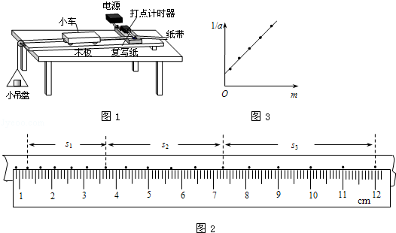
11．（16分）如图，一平行板电容器的两个极板竖直放置，在两极板间有一带电小球，小球用一绝缘轻线悬挂于O点．先给电容器缓慢充电，使两级板所带电荷量分别为﹢Q和﹣Q，此时悬线与竖直方向的夹角为．再给电容器缓慢充电，直到悬线和竖直方向的夹角增加到，且小球与两极板不接触．求第二次充电使电容器正极板增加的电荷量．
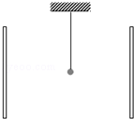

12．（19分）一单摆在地面处的摆动周期与在某矿井底部摆动周期的比值为k．设地球的半径为R．假定地球的密度均匀．已知质量均匀分布的球壳对壳内物体的引力为零，求矿井的深度d．

13．（20分）一探险队员在探险时遇到一山沟，山沟的一侧竖直，另一侧的坡面呈抛物线形状。此队员从山沟的竖直一侧，以速度v₀沿水平方向跳向另一侧坡面。如图所示，以沟底的O点为原点建立坐标系Oxy．已知，山沟竖直一侧的高度为2h，坡面的抛物线方程为y=x²，探险队员的质量为m。人视为质点，忽略空气阻力，重力加速度为g。
（1）求此人落到坡面时的动能；
（2）此人水平跳出的速度为多大时，他落在坡面时的动能最小？动能的最小值为多少？
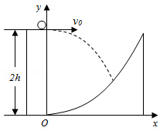

2012年全国统一高考物理试卷（大纲版）
参考答案与试题解析

一、选择题：本题共8题．在每小题给出的四个选项中，有的只有一个选项符合题目要求，有的有多个选项符合题目要求．全部选对的得6分，选对但选不全的得3分，有选错的得0分．
1．（6分）下列关于布朗运动的说法，正确的是（ ）
A．布朗运动是液体分子的无规则运动
B．液体温度越高，悬浮粒子越小，布朗运动越剧烈
C．布朗运动是由于液体各部分的温度不同而引起的
D．布朗运动是由液体分子从各个方向对悬浮粒子撞击作用的不平衡引起的

【考点】84：布朗运动．菁优网版权所有
【专题】545：布朗运动专题．
【分析】布朗运动是小微粒受到的分子的撞击的不平衡产生的，是小微粒的运动．受温度的影响．
【解答】解：A、布朗运动是悬浮颗粒的无规则运动，不是液体分子的运动，故A错误；
B、液体的温度越高，悬浮颗粒越小，布朗运动越剧烈，故B正确；
C、D、布朗运动是由于液体分子从各个方向对悬浮粒子撞击作用不平衡引起的，故C错误，D正确。
故选：BD。
【点评】明确布朗运动不是分子的运动，是固体微粒的运动，其剧烈程度与温度有关．

2．（6分）U经过m次α衰变和n次β衰变Pb，则（ ）
A．m=7，n=3 B．m=7，n=4 C．m=14，n=9 D．m=14，n=18

【考点】JA：原子核衰变及半衰期、衰变速度．菁优网版权所有
【专题】54O：衰变和半衰期专题．
【分析】原子核每发生一次α衰变，质量数减少4，电荷数减少2；每发生一次β衰变，质量数不变，电荷数增加1．根据质量数的变化，可以求出α衰变的次数；再结合电荷数的变化，可以求出β衰变的次数。
【解答】解：原子核每发生一次α衰变，质量数减少4，电荷数减少2；每发生一次β衰变，质量数不变，电荷数增加1．比较两种原子核，质量数减少28，即发生了α衰变次数：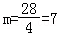；电荷数应减少14，而电荷数减少10，说明发生了β衰变次数：n=m×2﹣（92﹣82）=4，所以B项正确。
故选：B。
【点评】此题考查原子核衰变次数的计算，熟记衰变过程中质量数和电荷数的变化特点是解题的关键。

3．（6分）在双缝干涉实验中，某同学用黄光作为入射光，为了增大干涉条纹的间距，该同学可以采用的方法有（ ）
A．改用红光作为入射光 B．改用蓝光作为入射光
C．增大双缝到屏的距离 D．增大双缝之间的距离

【考点】HC：双缝干涉的条纹间距与波长的关系．菁优网版权所有
【专题】13：实验题；54G：光的干涉专题．
【分析】根据双缝干涉条纹的间距公式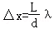判断如何增大干涉条纹的间距．
【解答】解：光的干涉现象中，条纹间距公式，即干涉条纹间距与入射光的波长成正比，与双缝到屏的距离成正比，与双缝间距离成反比。
A、红光波长大于黄光波长，则条纹间距增大，故A正确；
B、蓝光波长小于黄光波长，则条纹间距减小，故B错误；
C、增大双缝到屏的距离，条纹间距增大，故C正确；
D、增大双缝之间的距离，条纹间距减小。故D错误。
故选：AC。
【点评】解决本题的关键掌握双缝干涉条纹的间距公式．

4．（6分）质量分别为m₁和m₂、电荷量分别为q₁和q₂的两粒子在同一匀强磁场中做匀速圆周运动，已知两粒子的动量大小相等．下列说法正确的是（ ）
A．若q₁=q₂，则它们作圆周运动的半径一定相等
B．若m₁=m₂，则它们作圆周运动的半径一定相等
C．若q₁≠q₂，则它们作圆周运动的周期一定不相等
D．若m₁≠m₂，则它们作圆周运动的周期一定不相等

【考点】48：线速度、角速度和周期、转速；CI：带电粒子在匀强磁场中的运动．菁优网版权所有
【专题】536：带电粒子在磁场中的运动专题．
【分析】带电粒子在磁场中做匀速圆周运动，洛伦兹力提供向心力，根据半径和周期公式即可判断．
【解答】解：带电粒子在匀强磁场中做匀速圆周运动，其半径r=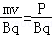，已知两粒子动量相等，
A、若q₁=q₂，则它们的圆周运动半径一定相等，选项A正确；
B、若m₁=m₂，不能确定两粒子电量关系，不能确定半径是否相等，选项B错；
C、由周期公式T=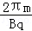可知：仅由电量或质量关系，无法确定两粒子做圆周运动的周期是否相等，故C、D错误。
故选：A。
【点评】熟记和运用半径公式和周期公式进行合理变形和推导，难度适中．

5．（6分）如图，两根互相平行的长直导线过纸面上的M、N两点，且与纸面垂直，导线中通有大小相等、方向相反的电流。a、o、b在M、N的连线上，o为MN的中点，c、d位于MN的中垂线上，且a、b、c、d到o点的距离均相等。关于以上几点处的磁场，下列说法正确的是（ ）
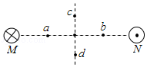
A．o点处的磁感应强度为零
B．a、b两点处的磁感应强度大小相等，方向相反
C．c、d两点处的磁感应强度大小相等，方向相同
D．a、c两点处磁感应强度的方向不同

【考点】C6：通电直导线和通电线圈周围磁场的方向．菁优网版权所有
【分析】根据右手螺旋定则确定两根导线在a、b、c、d四点磁场的方向，根据平行四边形定则进行合成。
【解答】解：A、根据右手螺旋定则，M处导线在o点产生的磁场方向竖直向下，N处导线在o点产生的磁场方向竖直向下，合成后磁感应强度不等于0．故A错误。
B、M在a处产生的磁场方向竖直向下，在b处产生的磁场方向竖直向下，N在a处产生的磁场方向竖直向下，b处产生的磁场方向竖直向下，根据场强的叠加知，a、b两点处磁感应强度大小相等，方向相同。故B错误。
C、M在c处产生的磁场方向垂直于cM偏下，在d出产生的磁场方向垂直dM偏下，N在c处产生的磁场方向垂直于cN偏下，在d处产生的磁场方向垂直于dN偏下，根据平行四边形定则，知c处的磁场方向竖直向下，d处的磁场方向竖直向下，且合磁感应强度大小相等。故C正确。
D、a、c两点的磁场方向都是竖直向下。故D错误。
故选：C。
【点评】解决本题的关键掌握右手螺旋定则判断电流与其周围磁场方向的关系，会根据平行四边形定则进行合成。

6．（6分）一台电风扇的额定电压为交流220V．在其正常工作过程中，用交流电流表测得某一段时间内的工作电流I随时间t的变化如图所示．这段时间内电风扇的用电量为（ ）
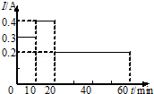
A．3.9×10^{﹣4}度 B．5.5×10^{﹣2}度 C．7.8×10^{﹣2}度 D．11.0×10^{﹣2}度

【考点】BG：电功、电功率．菁优网版权所有
【专题】535：恒定电流专题．
【分析】分三段运用W=UIt求解电功，最后得到总功，换算成度数．
【解答】解：用电量为：
W=UI₁t₁+UI₂t₂+UI₃t₃=U（I₁t₁+I₂t₂+I₃t₃）
=220V×（0.3A×10×60s+0.4A×600s+0.2A×2400s）
=1.98×10⁵J
1KWh=3.6×10⁶J
故W=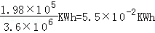
故选：B。
【点评】本题关键分三段求解电功，最后要换算成KWh，要知道1KWh=3.6×10⁶J．

7．（6分）一列简谐横波沿x轴正方向传播，图（a）是t=0时刻的波形图，图（b）和图（c）分别是x轴上某两处质点的振动图象．由此可知，这两质点平衡位置之间的距离可能是（ ）
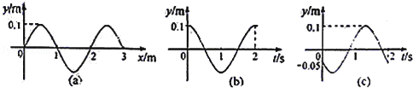
A．m B．m C．1m D．m

【考点】F4：横波的图象；F5：波长、频率和波速的关系．菁优网版权所有
【专题】16：压轴题．
【分析】熟练应用由质点振动关系判断质点间距公式，把振动图象和波动图象联系起来．
【解答】解：图（b）所示质点在t=0时在正向最大位移处，图（c）所示质点在t=0时，x=﹣0.05（振幅的一半），运动方向沿y轴负方向，结合波形图找到对应的点，若图（c）所示质点在图（b）所示质点的左侧有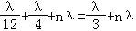，当n=0时，B正确；
若图（c）所示质点在图（b）所示质点的右侧有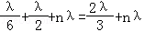，当n=0时，D正确。
故选：BD。
【点评】本题考查振动图象、波动图象及相关知识，难度较大，要仔细分析．

8．（6分）如图，大小相同的摆球a和b的质量分别为m和3m，摆长相同，并排悬挂，平衡时两球刚好接触，现将摆球a向左边拉开一小角度后释放，若两球的碰撞是弹性的，下列判断正确的是（ ）
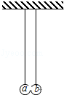
A．第一次碰撞后的瞬间，两球的速度大小相等
B．第一次碰撞后的瞬间，两球的动量大小相等
C．第一次碰撞后，两球的最大摆角不相同
D．发生第二次碰撞时，两球在各自的平衡位置

【考点】53：动量守恒定律；6C：机械能守恒定律；76：单摆的周期．菁优网版权所有
【专题】16：压轴题；52K：动量与动能定理或能的转化与守恒定律综合．
【分析】两球碰撞过程中动量守恒、机械能守恒，由动量守恒与机械能守恒定律列方程，求出碰后的速度，然后答题．
【解答】解：A、两球在碰撞前后，水平方向不受外力，故水平方向两球组成的系统动量守恒，由动量守恒定律有：mv₀=mv₁+3mv₂，两球碰撞是弹性的，故机械能守恒，即：mv₀²=mv₁²+3mv₂²，解两式得：v₁=﹣，v₂=，可见第一次碰撞后的瞬间，两球的速度大小相等，故A正确；
B、因两球质量不相等，故两球碰后的动量大小不相等，方向相反，故B错误；
C、碰撞后两球做圆周运动，机械能守恒，设绳长为L，设球的最大摆角分别为α、β，由机械能守恒定律得，对a球：mv₁²=mgL（1﹣cosα），对b球：•3mv₂²=3mgL（1﹣cosβ），解得：cosα=cosβ，则α=β，即：第一次碰撞后，两球的最大摆角相同，故C错误；
D、由单摆的周期公式T=2π可知，两球摆动周期相同，经半个周期后，两球在平衡位置处发生第二次碰撞，故D正确。
故选：AD。
【点评】两小球的碰撞是弹性碰撞，由动量守恒定律与机械能守恒定律即可正确解题．此为选择题，解答分析方法很基础，但是解答速度一定很慢，如果能利用一些重要结论，就能迅速给出答案．比方说，关于碰撞的“动静“模型，发生弹性碰撞时，被碰物体获得的速度最大，发生完全非弹性碰撞时，被碰物体获得的速度最小，最大速度为最小速度的两倍，最小速度易求，最大速度也就易得，本题若用到碰撞的重要结论，可以很快捷地给出答案．

二、解答题
9．（6分）在黑箱内有一由四个阻值相同的电阻构成的串并联电路，黑箱面板上有三个接线柱1、2、3．用欧姆表测得1、2接线柱之间的电阻为1Ω，2、3接线柱之间的电阻为1.5Ω，1、3接线柱之间的电阻为2.5Ω．
（1）在虚线框中画出黑箱中的电阻连接方式；
（2）如果将1、3接线柱用导线连接起来，1、2接线柱之间的电阻为 0.6 Ω．
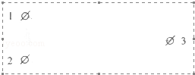

【考点】BB：闭合电路的欧姆定律；BJ：串联电路和并联电路．菁优网版权所有
【专题】535：恒定电流专题．
【分析】（1）电阻连接无非是串联、并联或者混连，画出各种可能性，然后结合题意分析；
（2）根据电阻的串并联知识求解即可．
【解答】解：（1）因为1、2接线柱之间的电阻与2、3接线柱之间的电阻之和等于1、3接线柱之间的电阻，所以2为中间的结点，又因为2、3接线柱之间的电阻与1、2接线柱之间的电阻的差等于1、2接线柱之间的电阻的一半，故2、3之间有两个电阻并联，后再与第三个电阻串联，每个电阻均为1Ω，连接方式如图所示；
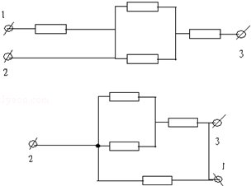
（2）将1、3用导线相连后，等效电路如图所示：1、2之间的等效电阻，故R=0.6Ω；
故答案为：（1）如图所示；（2）0.6．
【点评】本题考查黑箱探测和电阻的串联并联计算，关键画出各种可能的电路进行分析．

10．（17分）图1为验证牛顿第二定律的实验装置示意图。图中打点计时器的电源为50Hz的交流电源，打点的时间间隔用△t表示。在小车质量未知的情况下，某同学设计了一种方法用来研究“在外力一定的条件下，物体的加速度与其质量间的关系”。
（1）完成下列实验步骤中的填空：
①平衡小车所受的阻力：小吊盘中不放物块，调整木板右端的高度，用手轻拨小车，直到打点计时器打出一系列 间隔均匀 的点。
②按住小车，在小吊盘中放入适当质量的物块，在小车中放入砝码。
③打开打点计时器电源，释放小车，获得带有点迹的纸带，在纸带上标出小车中砝码的质量m。
④按住小车，改变小车中砝码的质量，重复步骤③。
⑤在每条纸带上清晰的部分，每5个间隔标注一个计数点。测量相邻计数点的间距s₁，s₂，…．求出与不同m相对应的加速度a。
⑥以砝码的质量m为横坐标，为纵坐标，在坐标纸上做出﹣﹣m关系图线。若加速度与小车和砝码的总质量成反比，则与m处应成 线性 关系（填“线性”或“非线性”）。
（2）完成下列填空：
（ⅰ）本实验中，为了保证在改变小车中砝码的质量时，小车所受的拉力近似不变，小吊盘和盘中物块的质量之和应满足的条件是 远小于小车及其所载砝码总质量 。
（ⅱ）设纸带上三个相邻计数点的间距为s₁、s₂、s₃．a可用s₁、s₃和△t表示为a= 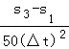 。图2为用米尺测量某一纸带上的s₁、s₃的情况，由图可读出s₁= 24.2 mm，s₃= 47.2 mm．由此求得加速度的大小a= 1.15 m/s²。

（ⅲ）图3为所得实验图线的示意图。设图中直线的斜率为k，在纵轴上的截距为b，若牛顿定律成立，则小车受到的拉力为 ，小车的质量为 。
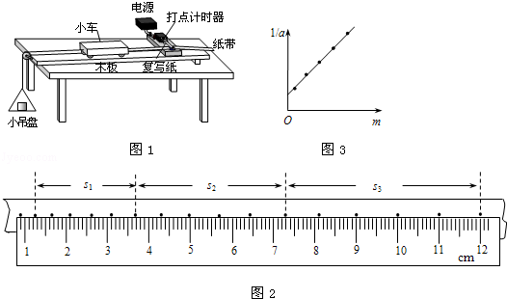

【考点】M6：验证牛顿第二运动定律．菁优网版权所有
【专题】13：实验题；522：牛顿运动定律综合专题．
【分析】1、①平衡摩擦力的标准为小车可以匀速运动，打点计时器打出的纸带点迹间隔均匀⑥由a=，故=，故与m成线性关系
2、为了保证在改变小车中砝码的质量时，小车所受的拉力近似不变，小吊盘和盘中物块的质量之和应该远小于小车和砝码的总质量
由匀变速直线运动的推论得：△x=aT²
由a=，故=+，故成线性关系，且斜率为，设小车质量为M，则由牛顿第二定律写出与小车上砝码质量m+M的表达式，然后结合斜率与截距概念求解即可
【解答】解：（1）①平衡摩擦力的标准为小车可以匀速运动，打点计时器打出的纸带点迹间隔均匀。
⑥由a=，故=+，故与m成线性关系。
（2）（ⅰ）设小车的质量为M，小吊盘和盘中物块的质量为m，设绳子上拉力为F，
以整体为研究对象有mg=（m+M）a
解得a=
以M为研究对象有绳子的拉力F=Ma=mg
显然要有F=mg必有m+M=M，故有M＞＞m，即只有M＞＞m时才可以认为绳对小车的拉力大小等于小吊盘和盘中物块的重力。所以为了保证在改变小车中砝码的质量时，小车所受的拉力近似不变，小吊盘和盘中物块的质量之和应该远小于小车及其所载砝码总质量。
（ⅱ）设纸带上三个相邻计数点的间距为s₁、s₂、s₃。
由匀变速直线运动的推论得：△x=aT²
即s₃﹣s₁=2a（5△t）²
a=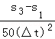
图2为用米尺测量某一纸带上的s₁、s₃的情况，由图可读出s₁=24.2mm，s₃=47.2mm。
由此求得加速度的大小a=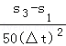=1.15m/s²。
（ⅲ）设小车质量为M，小车受到外力为F，由牛顿第二定律有F=（m+M）a；
所以，=+
所以，﹣m图象的斜率为，故F=，纵轴截距为b==kM，
所以，M=
故答案为：（1）间隔均匀；线性。
（2）（ⅰ）远小于小车及其所载砝码总质量。
（ⅱ）；24.2mm；47.2mm；1.15；（ⅲ），
【点评】实验问题要掌握实验原理、注意事项和误差来源；遇到涉及图象的问题时，要先根据物理规律写出关于纵轴与横轴的函数表达式，再根据斜率和截距的概念求解即可。

11．（16分）如图，一平行板电容器的两个极板竖直放置，在两极板间有一带电小球，小球用一绝缘轻线悬挂于O点．先给电容器缓慢充电，使两级板所带电荷量分别为﹢Q和﹣Q，此时悬线与竖直方向的夹角为．再给电容器缓慢充电，直到悬线和竖直方向的夹角增加到，且小球与两极板不接触．求第二次充电使电容器正极板增加的电荷量．
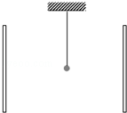

【考点】2G：力的合成与分解的运用；3C：共点力的平衡；AS：电容器的动态分析．菁优网版权所有
【专题】527：共点力作用下物体平衡专题．
【分析】对小球受力分析，受重力、电场力和拉力，根据U=Ed、Q=cU、F=qE以及平衡条件分两次列方程后求解出电容器极板电量Q的表达式进行讨论．
【解答】解：设电容器的电容为C，第一次充电Q后，电容器两极板间电势差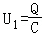，
两板间为匀强电场，场强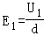，
设电场中小球带电量为q，则所受电场力F₁=qE₁
小球在电容器中受重力，电场力和拉力平衡，如图所示
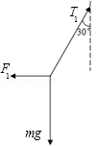
由平衡条件有：F₁=mgtanθ₁
综合以上各式得：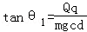
第二次充电后，电容器带电量为：Q+△Q，同理可得：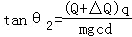
将方向夹角带入解得：△Q=2Q
答：二次充电使电容器正极板增加的电荷量为2Q．
【点评】本题考查平行板电容器的电场中电场力、电场强度和电势差的关系等，关键结合平衡条件列式求解．

12．（19分）一单摆在地面处的摆动周期与在某矿井底部摆动周期的比值为k．设地球的半径为R．假定地球的密度均匀．已知质量均匀分布的球壳对壳内物体的引力为零，求矿井的深度d．

【考点】75：单摆和单摆的回复力．菁优网版权所有
【专题】16：压轴题；51C：单摆问题．
【分析】利用单摆周期公式和万有引力近似等于其重力，矿井内单摆受到的万有引力可以看作是半径为（R﹣d）的球体施加的，即可联立求解．
【解答】解：在地面处，单摆所受万有引力近似等于其重力，即mg=，
单摆的在地面的摆动周期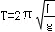
设地球密度为ρ，地球的质量M=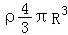
综合以上四得得：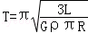
质量均匀分布的球壳对壳内物体的引力为零，矿井内单摆受到的万有引力可以看作是半径为（R﹣d）的球体施加的，同理单摆的摆动周期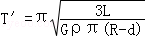
而单摆在地面处的摆动周期与矿井底部摆动周期之比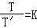
解得：d=R（1﹣K²）
答；矿井的深度为R（1﹣K²）
【点评】本题考查万有引力定律的应用及单摆的周期公式，意在考查对基本物理规律的分析计算能力．

13．（20分）一探险队员在探险时遇到一山沟，山沟的一侧竖直，另一侧的坡面呈抛物线形状。此队员从山沟的竖直一侧，以速度v₀沿水平方向跳向另一侧坡面。如图所示，以沟底的O点为原点建立坐标系Oxy．已知，山沟竖直一侧的高度为2h，坡面的抛物线方程为y=x²，探险队员的质量为m。人视为质点，忽略空气阻力，重力加速度为g。
（1）求此人落到坡面时的动能；
（2）此人水平跳出的速度为多大时，他落在坡面时的动能最小？动能的最小值为多少？
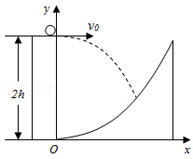

【考点】43：平抛运动；65：动能定理．菁优网版权所有
【专题】16：压轴题；52D：动能定理的应用专题．
【分析】（1）由平抛运动规律列出等式。由整个过程中根据由动能定理求解
（2）根据动能的表达式应用数学方法求解。
【解答】解：（1）设探险队员跳到坡面上时水平位移为x，竖直位移为H，
由平抛运动规律有：x=v₀t，H=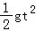，
整个过程中，由动能定理可得：mgH=E_{K}﹣m
由几何关系，y=2h﹣H
坡面的抛物线方程y=x²
解以上各式得：E_{K}=m+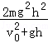
（2）由E_{K}=m+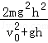
令=ngh，则E_{K}=mgh+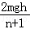=mgh（+）
当n=1时，即=gh，
探险队员的动能最小，最小值为E_{min}=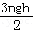
v₀=
答：（1）此人落到坡面时的动能是m+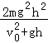；
（2）此人水平跳出的速度为时，他落在坡面时的动能最小，动能的最小值为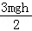。
【点评】本题主要考查平抛运动和动能定理的应用，以及函数最值的计算，意在考查考生的综合分析及数学计算能力。

